TOUR PORTOGALLO AUTENTICO
PARTENZA ESCLUSIVA

DAL 21 AL 28 NOVEMBRE 2026
da € 1.760 quota per persona
8 giorni e 7 notti | MEZZA PENSIONE


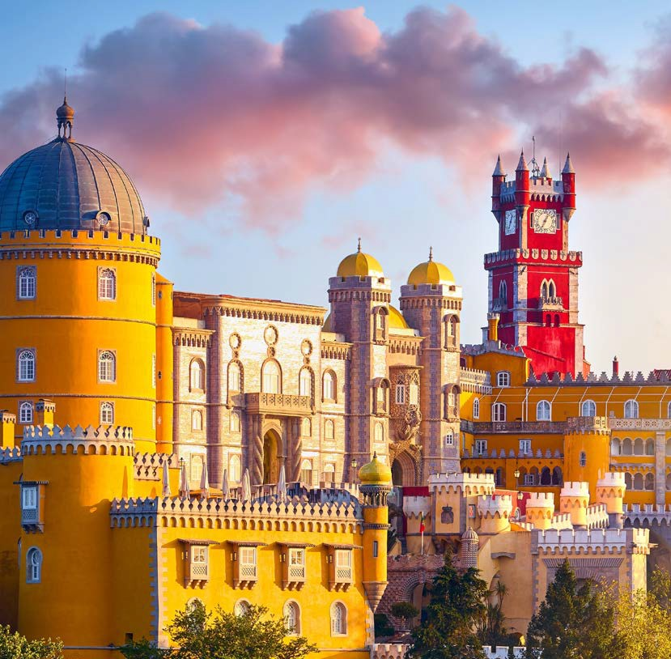



LA QUOTA COMPRENDE
- Volo di linea Tap da Roma Fiumicino in classe economica con 1
bagaglio da stiva incluso
- Tasse Aeroportuali Euro 58,00 soggette a modifica fino ad emissione biglietteria
- Trasferimenti aeroporto-hotel –aeroporto;
- Sistemazione negli hotel previsti da programma in camera a due letti con servizi privati;
- 7 Pernottamenti in hotel indicati o similare
- Trattamento di mezza pensione ( 7 colazioni a buffet – 7 cene in hotel)
- 1/3 litro di acqua inclusa per ogni cena
- Visite ed escursioni come da programma;
- Accompagnatore locale parlante italiano
- Ingressi inclusi: LISBONA Chiesa dos Jeronimos - SINTRA Palazzo Nazionale - ALCOBACA Chiesa
- BATALHA Monastero (chiesa e chiostro) - TOMAR Convento di Cristo
- BRAGA Elevador Bom Jesus, Cattedrale - COIMBRA Università - EVORA Capella delle ossa - PORTO Cantina, Chiesa San Francisco
- Radioguide auricolari
- Assicurazione Medico Bagaglio

LA QUOTA NON COMPRENDE
- Quota servizi 80€ a persona (che comprende assicurazione medico-bagaglio-annullamento e assistenza h24 dall’Italia)
- Pasti e bevande non esplicitamente menzionate
- Tassa di soggiorno
- Mance ed extra
- Servizi – Escursioni ed attività non espressamente menzionati

PROGRAMMA DI VIAGGIO

1º Giorno – LISBONA
Partenza da Roma Fiumicino con volo di linea TAP alla volta di Lisbona. Arrivo nella capitale portoghese e trasferimento in hotel. Sistemazione nelle camere assegnate. Incontro con gli altri partecipanti alle 19:30. Cena e pernottamento.

2º Giorno – LISBONA
Prima colazione. Partenza per la visita guidata della città con i suoi ampi viali e le piazze, testimonianze di quando fu la capitale di uno dei più grandi imperi del mon-do. Ampia panoramica della città, passando per il Parlamento e lo splendido parco Eduardo VII. visita del centro storico, passeggiata attraverso il quartiere di Alfama, il più antico della città, passiamo per la Cattedrale del XII secolo e della Chiesa di Santo Antonio, costruita sul luogo di nascita del Santo, il quartiere centrale della Baixa Pombalina e la Praça do Comercio con la splendida vista sulla maestosa foce del Tago. Nel pomeriggio continueremo con il quartiere di Belém con sosta nella Torre e il monumento alle scoperte, la chiesa del Monastero dos Jerónimos, capolavoro del gotico ‘manuelino’. Cena e pernottamento.

3º Giorno – LISBONA – OBIDOS – ALCOBAÇA – NAZARE – BATALHA – FATIMA
Prima colazione. Partenza per Óbidos, visita al borgo medievale con le sue mura ed i suoi vicoli perfettamente preservati che può considerarsi un museo a cielo aperto. Proseguimento per Alcobaça, importante monastero cistercense. All’interno della chiesa visiteremo gli spettacolari sepolcri dei Romeo e Giulietta portoghesi, il Re Pedro I e la sua amante Ines de Castro. Proseguimento per Nazaré, tipico villaggio di pescatori con una splendida vista sull’Atlantico. Successivamente fermata a Batalha per la visita al magnifico monastero del secolo XIV, costruito con una perfetta combinazione di gotico ed arte ‘Manuelino’. Proseguimento per Fatima. Visita di orientamento del Santuario Mariano che fu costruito dopo le famose apparizioni. Possibilità di assistere alla fiaccolata serale. Cena e pernottamento.

4º Giorno – FATIMA – PORTO – GUIMARAES
Prima colazione. Partenza per Porto e visita guidata della città: il quartiere di Ribeira, dichiarato patrimonio dell’umanità, si distingue per le sue facciate colorate, per il labirinto dei suoi vicoli e la piazza dell’infante Dom Henrique, due rappresentazioni diverse dello spirito della città. Ingresso alla chiesa di San Francisco. Proseguimen-to per la visita di una cantina dell’omonimo vino, famoso a livello mondiale. Partenza per Guimarães. La città, culla della civiltà portoghese, fu la prima capitale del paese indipendente nel secolo XII. Qui si visiterà il centro storico, già dichiarato dall’UNESCO patrimonio artistico dell’Umanità. Cena e pernottamento.

5º Giorno – GUIMARAES – BRAGA – COIMBRA
Prima colazione. Partenza per Braga. Visita del santuario del BOM JESUS, con la sua spettacolare scalinata barocca e al centro storico l’antica Cattedrale, dimostrazione della grande importanza storica di questa diocesi episcopale. Proseguimento per Coimbra fu capitale del Paese per oltre cento anni in epoca medievale, visiteremo il centro storico e la famosa università, che rimane ancora la più importante del Paese. Cena e pernottamento.

6º Giorno – COIMBRA – TOMAR – CASTELO VIDE – MARVAO – EVORA
Prima colazione. Partenza per Tomar, dove visiteremo il Convento di Cristo dentro le mura del Castello Templario. Si può considerare un museo della architettura portoghese, per la presenza di tutti stili architettonici dal XII al XVII secolo. Particolare attenzione alla finestra della Sala Capitolare, considerata la più bella deco-razione dell’arte manuelina. Proseguimento per Castelo de Vide, dominata dal suo Castello e il suo tipico quartiere. Partenza presto per Marvão, uno spettacolare borgo racchiuso all’interno delle proprie mura, che è stato per secoli inespugnabile. La passeggiata per le sue strade caratteristiche è un viaggio indietro nel tempo. Proseguimento per Evora. Cena e pernottamento.

7º Giorno – EVORA – SINTRA – CABO DA ROCA – LISBONA
Prima colazione. Visita Évora (città Patrimonio dell’Umanità) considerata città-museo per le numerose testimonianze della sua lunga storia passando dal Tempio romano, dal Duomo e dalla piazza del Giraldo (testimone delle esecuzioni della Santa Inquisizione), le strette stradine medievali e la Cappella delle Ossa nella quale è difficile rimanere indifferenti. Proseguiremo per la cittadina di Sintra, il borgo preferito dei sovrani portoghesi con il suo importante Palacio Nacional de Vila. Dopo avremo l’eccellente opportunità di catturare bellissime immagini panoramiche dell’Oceano Atlantico dal Cabo da Roca, il punto più occidentale dell’Europa continen-tale. Arrivo a Lisbona e sistemazione in hotel. Cena di saluto al Portogallo e pernottamento.

8º Giorno – LISBONA
Prima colazione. Trasferimento in hotel, in accordo con il volo prenotato per il rientro a Roma. Imbarco su volo TAP Lisbona_Roma. Disbrigo delle formalità di imbarco e partenza. Arrivo e fine dei nostri servizi.
*** In alcuni casi e per esigenze operative il programma potrebbe subire delle modifiche.*** Supplemento singola €415 (disponibilità limitata).

Tariffa valida al mimino raggiungimento gruppo di 25 persone.
NOTE IMPORTANTI:
- La tassa di soggiorno è obbligatoria e andrà pagata direttamente in hotel dai clienti.
- L’Holiday Inn Express Evora non offre la cena che sarà servita in un ristorante a circa 200 metri di distanza all’hotel.

INFORMAZIONI UTILI
Lisbona: Sana Metropolitan 4* Ramada Lisboa 4* Fatima: Cinquentenario 4*
Guimarães: Guimaraes 4* Fundador 3*Sup Coimbra: Coimbra Aeminiun 4*
Evora: Evora Hotel 4* Holiday Inn Express Evora 3*

OPERATIVO VOLO TAP
21/11 TAP 833 Roma Fiumicino Lisbona 12.15 14.30
28/11 TAP 838 Lisbona Roma Fiumicino 20.00 00.05 del 29/11

FRANCHIGIA BAGAGLIO TAP
BAGAGLIO A MANO: 1 BAGAGLIO A MANO DEL PESO NON SUPERIORE AI 08 CHILOGRAMMI BAGAGLIO IN STIVA: 1 BAGAGLIO IN STIVA DEL PESO NON SUPERIORE AI 23 CHILOGRAMMI

La normativa in materia è variabile e le indicazioni qui riportate sono da intendersi come indicative e valide per i cittadini italiani. Ricordiamo ai Signori Passeggeri di verificare la validità dei documenti per l’espatrio e gli obblighi sanitari direttamente presso le autorità competenti e sul sito www.viaggiaresicuri.it, nei tempi utili, prima della partenza.
DOCUMENTI DI ESPATRIO: carta di identità elettronica valida per l’espatrio o passaporto. I minori devono essere muniti di documento di identità individuale in corso di validità e valido per l’espatrio.
Dal 3 agosto 2026, le carte d’identità in formato cartaceo non saranno più valide, neppure se la data di scadenza riportata sul retro non è ancora raggiunta. VISTO DI INGRESSO: non necessario
VACCINAZIONI: nessuna vaccinazione obbligatoria. Per protocolli Covid-19 verificare normativa aggiornata sul sito www.viaggiaresicuri.it FUSO ORARIO: 1 ora in meno rispetto all’Italia nel Portogallo continentale e nell’arcipelago di Madeira; 2 ore in meno nell’arcipelago delle Azzorre. Anche il Portogallo adotta l’ora legale. VALUTA: Euro.
AEROPORTI e DOGANE: il Portogallo appartiene all’Unione Europea e si trova in area Schengen; in aeroporto i controlli di sicurezza sono perciò di standard europeo. Per la di-mensione degli aeroporti e il traffico internazionale molto sostenuto nelle prime ore della giornata, si consiglia di recarsi al check-in con circa 2 ore e mezzo di anticipo rispetto alla partenza del volo.
STRADE e PEDAGGI: per guidare in Portogallo è sufficiente la patente di guida italiana. La corsia di marcia è a destra con sorpasso a sinistra come in Italia. La rete di strade statali e secondarie è in buone condizioni; il paese offre inoltre un’ampia e capillare rete di autostrade soggette a pedaggio tramite dispositivi elettronici. Alcune compagnie di noleggio auto nel Portogallo continentale sono dotate del dispositivo elettronico per il pagamento dei pedaggi autostradali (corrispondente al nostro telepass): i pedaggi verranno addebitati automaticamente sulla carta di credito fornita all’atto del ritiro dell’auto.
TELEFONO: per chiamare le utenze portoghesi, prefisso internazionale 00351 seguito dal prefisso della località o della rete mobile e dal numero dell’abbonato. La copertura GSM e wifi sono ottime.
CORRENTE ELETTRICA: il voltaggio è di 220 volt con spine e prese standard.
CLIMA: le differenze morfologiche e climatiche fra nord, centro, sud e isole sono sensibili, sebbene il Portogallo goda generalmente di un clima temperato tutto l’anno. Nord: clima atlantico, umido e variabile, piovoso in inverno con minime invernali di 5/6° e massime estive di 30°. Centro: clima piacevole ed assolato, ventoso sulle coste, più con-tinentale in Alentejo con estati molto calde ed inverni talvolta rigidi. Algarve: clima mite con medie invernali di 10°/12°, massime estive di 32°/35° e una brezza costante che mantiene limpido il cielo. L’acqua del mare è più fresca che sul Mediterraneo ma adatta alla balneazione per tutta la lunga stagione estiva. Madeira: clima primaverile per tutto l’anno, variabile soprattutto nelle zone montuose, con temperature medie di circa 16° in inverno e 22° in estate. A Porto Santo il clima è più secco e soleggiato, spesso ventoso. Azzorre: clima sempre mutevole con temperature su valori medi pressoché costanti, 13° in inverno e 23° in estate.

